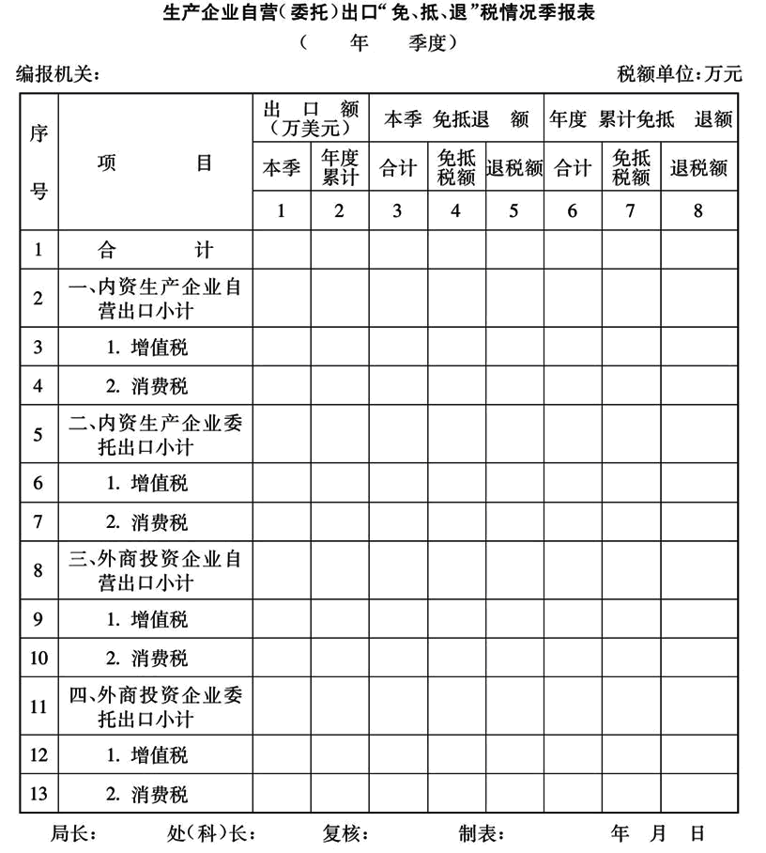
注：本表由主管出口退税的税务部门汇总，于季后25日内送同级计会部门，各省、自治区、直辖市和计划单列市国家税务局计会部门于季后29、30两日内将本表传输上报国家税务总局（报表参数文件另文通知），并抄报财政部。

